**Системы линейных уравнений.**

**метод Крамера**

Содержание

1. Основные определения.
2. Метод Крамера (определителей) решения систем линейных уравнений.

**1. Основные определения**

* **Системой https://studfile.net/html/2706/634/html_LL894C_o7P.CNgm/img-IZBHcH.png линейных уравнений с https://studfile.net/html/2706/634/html_LL894C_o7P.CNgm/img-luSpvn.png неизвестными** называется совокупность уравнений, в каждом из которых неизвестные https://studfile.net/html/2706/634/html_LL894C_o7P.CNgm/img-U317i5.pngприсутствуют в первой степени:

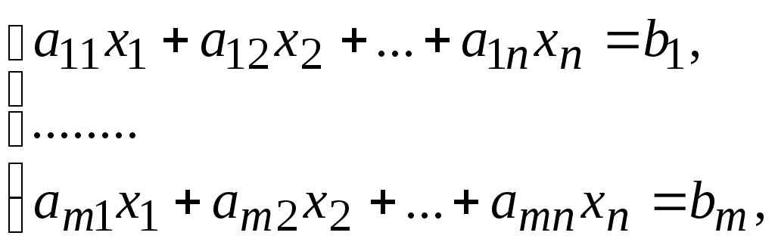

где числа https://studfile.net/html/2706/634/html_LL894C_o7P.CNgm/img-baRaOk.png - коэффициенты при неизвестных, https://studfile.net/html/2706/634/html_LL894C_o7P.CNgm/img-hAjELk.png- номер уравнения, https://studfile.net/html/2706/634/html_LL894C_o7P.CNgm/img-E9THiq.png- номер неизвестной, https://studfile.net/html/2706/634/html_LL894C_o7P.CNgm/img-LXUX1b.png- свободные члены.

* **Решением СЛУ**называется упорядоченный набор значений неизвестных

https://studfile.net/html/2706/634/html_LL894C_o7P.CNgm/img-fTwYSX.png,

который при подстановке в каждое уравнение системы вместо неизвестных соответственно https://studfile.net/html/2706/634/html_LL894C_o7P.CNgm/img-XGuBFC.png обращает их в верные равенства.

* **Решить СЛУ** – это значит **указать все** **решения** системы, то есть такие наборы значений неизвестных, которые обращают уравнения системы в тождества.

Система линейных уравнений называется:

а) **совместной**, если она имеет хотя бы одно решение;

б) **несовместной**, если она не имеет решений;

в) **определенной**, если она имеет единственное решение;

г) **неопределенной**, если она имеет бесконечное множество решений;

д) **однородной**, если все свободные члены равны нулю https://studfile.net/html/2706/634/html_LL894C_o7P.CNgm/img-J400bc.png;

е) **неоднородной**, если есть https://studfile.net/html/2706/634/html_LL894C_o7P.CNgm/img-xectqe.png.

**2. Метод Крамера (определителей) решения систем линейных уравнений**

Правило (метод) Крамера применяется к системам, у которых число уравнений равно числу неизвестных. Этот метод использует определители.

**2.1. Число уравнений и неизвестных равно 2**

Рассмотрим систему линейных уравнений

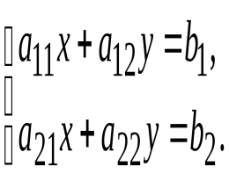

Вычисляются определители:

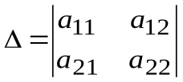,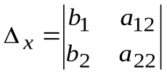, 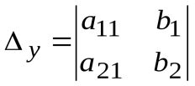.

Здесь

 - определитель системы, составленный из коэффициентов при неизвестных;

 - это определитель, полученный из определителя https://studfile.net/html/2706/634/html_LL894C_o7P.CNgm/img-9JDfiU.png заменой столбца коэффициентов при https://studfile.net/html/2706/634/html_LL894C_o7P.CNgm/img-Y82oeV.png на столбец свободных членов;

 - это определитель, полученный из определителя https://studfile.net/html/2706/634/html_LL894C_o7P.CNgm/img-6XxZEH.png заменой столбца коэффициентов при https://studfile.net/html/2706/634/html_LL894C_o7P.CNgm/img-XrpaJb.png на столбец свободных членов.

**1.** Если https://studfile.net/html/2706/634/html_LL894C_o7P.CNgm/img-VRvMDu.png, то **система** **совместная и определенная**, то есть **имеет** **единственное решение, которое находится по формулам Крамера:**

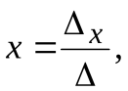 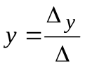.

**2.** Если https://studfile.net/html/2706/634/html_LL894C_o7P.CNgm/img-TzanrM.png, а хотя бы один из определителей https://studfile.net/html/2706/634/html_LL894C_o7P.CNgm/img-3K_qvX.png, https://studfile.net/html/2706/634/html_LL894C_o7P.CNgm/img-3vMzZ2.png отличен от нуля, то **система не имеет решений (несовместная)**.

**3.** Если https://studfile.net/html/2706/634/html_LL894C_o7P.CNgm/img-i7WNht.png, то **система имеет бесконечно много решений (совместная и неопределенная)**.

**Пример 1.**Решить с помощью метода Крамера систему уравнений

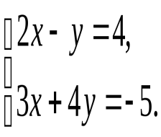

*Решение*

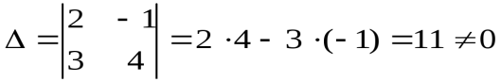, поэтому СЛУ имеет единственное решение.

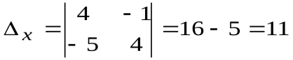, 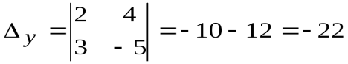.

Тогда 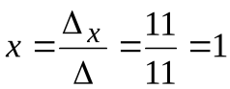; 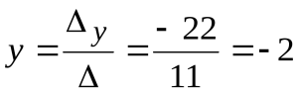.

**Ответ:**система уравнений совместна и определенна, ее единственное решение https://studfile.net/html/2706/634/html_LL894C_o7P.CNgm/img-P5739H.png.

**Пример 2.** Решить с помощью метода Крамера систему уравнений

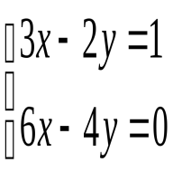.

*Решение*

Определитель системы равен нулю: 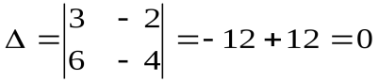, однако один из вспомогательных определителей не равен нулю: 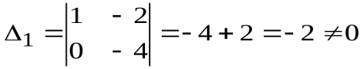, значит, СЛУ не имеет решений, то есть СЛУ *несовместная*.

**Пример 3.**Решить с помощью метода Крамера систему уравнений

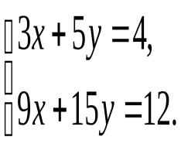

*Решение*

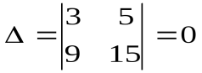, 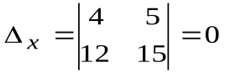, 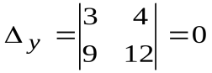.

Поэтому система *имеет бесконечно много решений*.

Разделив коэффициенты 2-го уравнения на 3, получим: 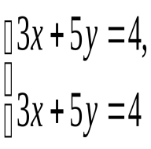 Оставим только одно из этих уравнений: https://studfile.net/html/2706/634/html_LL894C_o7P.CNgm/img-10Cl8R.png.

Выразим https://studfile.net/html/2706/634/html_LL894C_o7P.CNgm/img-E7Sq1m.png через https://studfile.net/html/2706/634/html_LL894C_o7P.CNgm/img-KCI9SH.png: 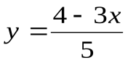, значение https://studfile.net/html/2706/634/html_LL894C_o7P.CNgm/img-NddIxG.png - любое действительное число. Это и есть выражение для **общего решения** СЛУ. Ответ можно записать так: 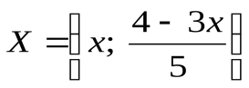, где https://studfile.net/html/2706/634/html_LL894C_o7P.CNgm/img-5MQ7cp.png.

Придавая https://studfile.net/html/2706/634/html_LL894C_o7P.CNgm/img-GiNMYO.png различные значения, будем получать бесконечное множество *частных решений*. Например, при https://studfile.net/html/2706/634/html_LL894C_o7P.CNgm/img-LfHkWX.png получим 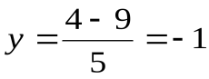 и первое частное решение https://studfile.net/html/2706/634/html_LL894C_o7P.CNgm/img-ZnXrYu.png. При https://studfile.net/html/2706/634/html_LL894C_o7P.CNgm/img-V7dG4Z.png получим 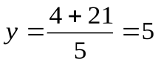 и второе частное решение https://studfile.net/html/2706/634/html_LL894C_o7P.CNgm/img-2MMKh4.png, и так далее.

**2.2. Число уравнений и неизвестных равно 3**

Рассмотрим СЛУ

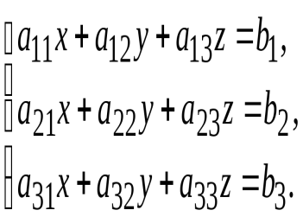

Вычисляются определители:

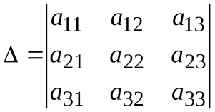**, 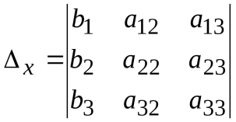,**

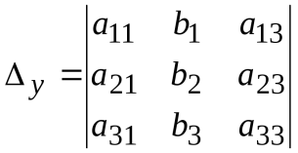**, 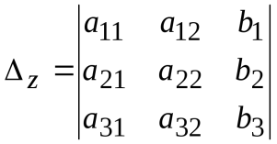.**

**1.**Если https://studfile.net/html/2706/634/html_LL894C_o7P.CNgm/img-NgVRwl.png, то система **имеет** **единственное решение, которое находится по формулам Крамера:**

 , 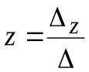.

**2.**Если https://studfile.net/html/2706/634/html_LL894C_o7P.CNgm/img-HlMqPE.png, а хотя бы один из определителей https://studfile.net/html/2706/634/html_LL894C_o7P.CNgm/img-D99hXb.png, https://studfile.net/html/2706/634/html_LL894C_o7P.CNgm/img-QX3cPQ.png, https://studfile.net/html/2706/634/html_LL894C_o7P.CNgm/img-QJJVGz.png отличен от нуля, то **система не имеет решений**.

**3.**Если https://studfile.net/html/2706/634/html_LL894C_o7P.CNgm/img-_RcBER.png, то система **имеет бесконечно много решений.**

**Пример 4.** Решить систему линейных уравнений 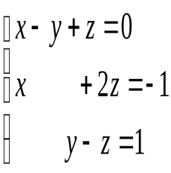.

Составим определитель из коэффициентов при неизвестных и вычислим его: 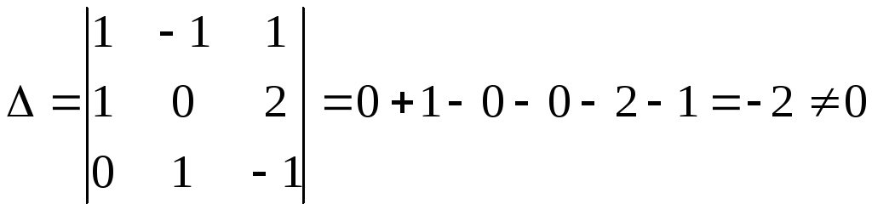,

значит, СЛУ имеет единственное решение.

Найдем вспомогательные определители и значения неизвестных.

https://studfile.net/html/2706/634/html_LL894C_o7P.CNgm/img-sbKGkh.png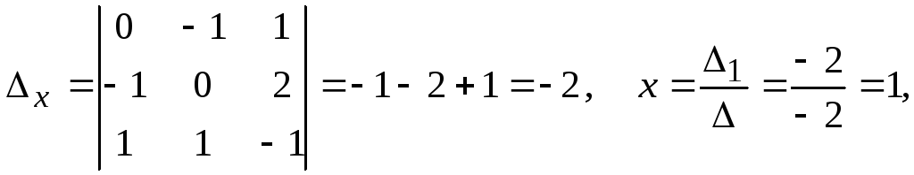

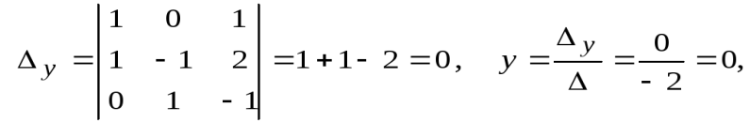

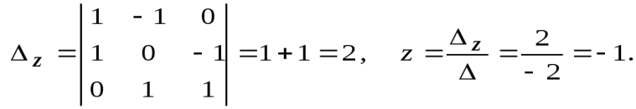

*Ответ*: Система совместная и определенная, единственное решение https://studfile.net/html/2706/634/html_LL894C_o7P.CNgm/img-1EEviv.png.

Рассмотрим пример, в котором ***СЛУ имеет бесконечное множество решений***, и они будут найдены с применением формул Крамера.

**Пример 5*.*** Решить СЛУ 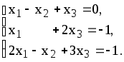

*Решение*

Вычислим определитель системы: 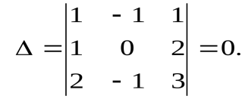

Заметим, что третье уравнение системы равно сумме первых двух уравнений, т.е. зависит от первых двух уравнений.

Отбросив третье уравнение, получим равносильную систему двух уравнений с тремя неизвестными: 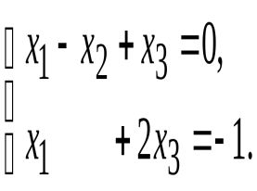

Оставим в левой части системы те неизвестные, коэффициенты при которых образуют определитель, не равный нулю.

Например, коэффициенты при https://studfile.net/html/2706/634/html_LL894C_o7P.CNgm/img-7dbrVA.png и https://studfile.net/html/2706/634/html_LL894C_o7P.CNgm/img-GmSSsG.png образуют определитель https://studfile.net/html/2706/634/html_LL894C_o7P.CNgm/img-JCB0TL.png. Поэтому оставим в левой части уравнений слагаемые с https://studfile.net/html/2706/634/html_LL894C_o7P.CNgm/img-56OpoK.png и https://studfile.net/html/2706/634/html_LL894C_o7P.CNgm/img-HCz2um.png, а слагаемые с https://studfile.net/html/2706/634/html_LL894C_o7P.CNgm/img-qnyUs6.png перенесем в правую часть с противоположным знаком.

Неизвестное https://studfile.net/html/2706/634/html_LL894C_o7P.CNgm/img-UbquwQ.pngназовем *свободным*, а неизвестные https://studfile.net/html/2706/634/html_LL894C_o7P.CNgm/img-LrghGJ.png и https://studfile.net/html/2706/634/html_LL894C_o7P.CNgm/img-jpRXkz.png- *базисными неизвестными*.

Запишем систему в виде 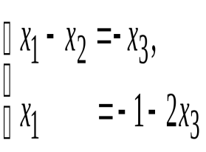и применим к ней правило Крамера:

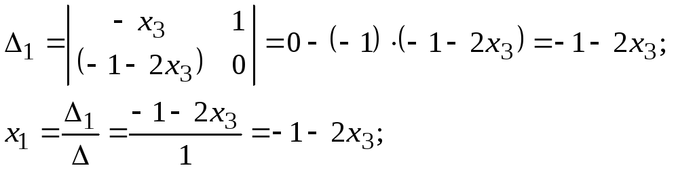;

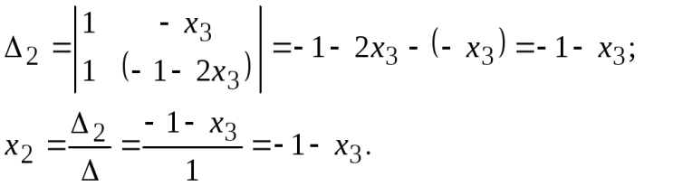

Выражение

https://studfile.net/html/2706/634/html_LL894C_o7P.CNgm/img-7tTQvO.png -

***общее решение*** ***неопределенной СЛУ***, где https://studfile.net/html/2706/634/html_LL894C_o7P.CNgm/img-X04bbZ.png - любое действительное число.

Из общего решения можно получить ***частные решения***, если придать свободной неизвестной какое-то конкретное значение.

Например, пусть https://studfile.net/html/2706/634/html_LL894C_o7P.CNgm/img-rO8Q2s.png, тогда https://studfile.net/html/2706/634/html_LL894C_o7P.CNgm/img-jdynaT.png; тогда частное решение https://studfile.net/html/2706/634/html_LL894C_o7P.CNgm/img-LNNj4s.png. И так далее.

**Контрольные вопросы**

1. Запишите общий вид системы 2 линейных уравнений с тремя неизвестными.
2. Что называется решением СЛУ?
3. Что значит «решить систему линейных уравнений»?
4. Какие системы линейных уравнений называются совместными и несовместными?
5. При каком условии система https://studfile.net/html/2706/634/html_LL894C_o7P.CNgm/img-odoxL6.png линейных уравнений с https://studfile.net/html/2706/634/html_LL894C_o7P.CNgm/img-IRDfTJ.png неизвестными имеет единственное решение?
6. Напишите формулы Крамера для решения системы линейных уравнений. В каком случае они применимы?
7. Как, зная общее решение, записать частное решение неопределенной системы?